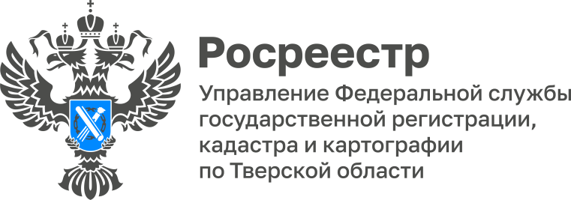 ПРЕСС-РЕЛИЗ

Состояние и использование земель в Верхневолжье в 2022 году обсудили на Общественном совете в тверском Росреестре

Земельный фонд является важным ресурсом развития тверского региона. При этом он из года в год подвержен изменениям в части его составляющих. К примеру, по данным Управления Росреестра по Тверской области на 1 января 2023 года зафиксировано увеличение площади земель лесного фонда на 3,6 тыс. га. На указанную дату она составляет 4890,7 тыс. га или 58% от общей площади Тверской области (8420,1 тыс. га). Увеличение в 2022 году произошло вследствие перевода 2,7 тыс. га из категории земель сельскохозяйственного назначения, а также перевода 0,9 тыс. га из категории земель запаса в соответствии с распоряжениями Правительства Тверской области.
Заместитель руководителя Управления Росреестра по Тверской области Андрей Тяпкин: «Решения о переводе земельных участков сельскохозяйственного назначения принимаются на заседаниях Межведомственной комиссии при Правительстве Тверской области по земельным отношениям. Как правило, участки, о которых идёт речь, покрыты лесом и непригодны для ведения сельскохозяйственного производства. Такая работа направлена сохранение лесных угодий Верхневолжья, а также целевое использование ресурсов».
Сбор информации о состоянии и использовании земель ежегодно осуществляется тверским Росреестром в рамках исполнения государственной функции по государственному мониторингу земель. Учёт наличия земельных ресурсов по категориям, видам угодий и формам собственности ведётся в соответствии с единой системой учёта, принятой в Российской Федерации.
В структуре земельных ресурсов тверского региона, помимо земель лесного фонда, 31% (2612,1 тыс. га) территории занимают земли сельскохозяйственного назначения. На долю земель населённых пунктов (413 тыс. га) и земель промышленности, энергетики, транспорта, связи, радиовещания, телевидения, обороны и земель иного специального назначения (122,3 тыс. га) приходится 4,9% и 1,5% соответственно. Оставшиеся категории – это земли особо охраняемых территорий, земли запаса, водного фонда, которые занимают от 1% до 2% от общей площади.

Кроме того, на заседании Общественного совета были рассмотрены вопросы, посвящённые ведению реестра границ, сохранению геодезических пунктов, а также практике применения законов, касающихся долевого строительства.

О Росреестре

Федеральная служба государственной регистрации, кадастра и картографии (Росреестр) – федеральный орган исполнительной власти, осуществляет функции по государственной регистрации прав на недвижимое имущество и сделок с ним, по проведению государственного кадастрового учёта недвижимого имущества, землеустройства, государственного мониторинга земель, навигационного обеспечения транспортного комплекса, а также функции по государственной кадастровой оценке, федеральному государственному надзору в области геодезии и картографии, государственному земельному надзору, надзору за деятельностью саморегулируемых организаций оценщиков, контролю деятельности саморегулируемых организаций арбитражных управляющих.

Контакты для СМИ
Макарова Елена Сергеевна,
помощник руководителя
Управления Росреестра по Тверской области

+7 909 268 33 77, (4822) 47 73 34 (доб. 1010)

69_press_rosreestr@mail.ru
https://rosreestr.gov.ru/site/
https://vk.com/rosreestr69
https://t.me/rosreestr69
170100, Тверь, Свободный пер., д. 2

